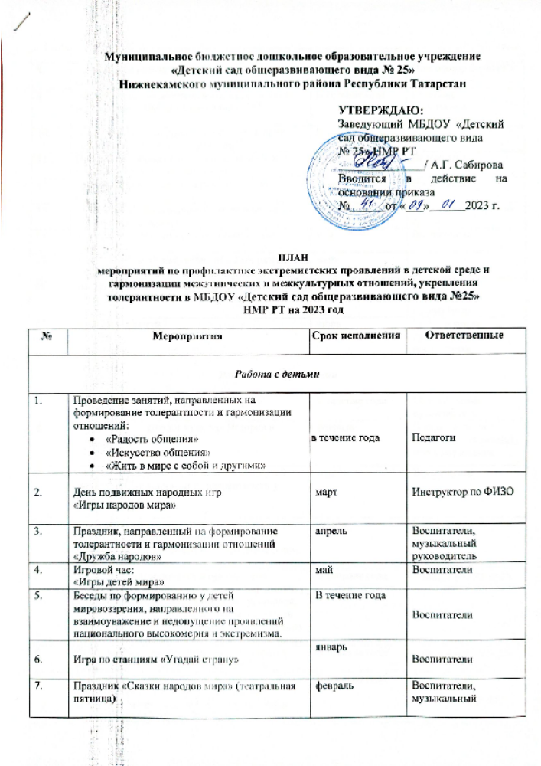
 |  |  | руководитель
8. | Спортивное развлечение «Национальные виды  спорта» | май | Инструктор по ФИЗО
9. | Экскурсии воспитанников в этнографический музей детской библиотеки-филиала №47 | В течение года | Старший воспитатель, воспитатели
10. | Экскурсии по изучению многонациональной  культуры в мини-музей в ДОУ №25 | В течение года | Воспитатели
11. | Проведение беседы с использованием ИКТ  по теме: «В единстве наша сила!» | февраль | Воспитатели
12. | Групповой праздник «Мы разные – но мы  вместе» | март | Воспитатели
13. | Вечер поэзии, посвящённый татарскому поэту-  герою Мусе Джалилю | май | Воспитатели старших  групп
14. | Экскурсия к памятнику поэту-героя Мусы Джалиля | май | Воспитатели
15. | Выставка детских рисунков «Мы дети разных  народов» | март
16. | Конкурс детских плакатов «Дружба крепкая» для детей старшего дошкольного возраста | март | Старший воспитатель, воспитатели
17. | Детский Сабантуй | июнь | Музыкальный  руководитель, воспитатели
Работа с сотрудниками
1. | Работа фольклорного кружка «Әллүки» | В течение года | Музыкальный  руководитель
2. | Круглый стол «Диалог культур. История и культура народов России» | февраль | Воспитатель по обучению татарскому, русскому языкам
3. | Консультация для педагогов по теме «Музей как фактор формирования толерантности у  дошкольников» | апрель | Воспитатели
4. | Проведение административного совещания по проблеме совершенствования системы толерантности в современном образовательном  учреждении | январь | Старший воспитатель
5. | Разработка рекомендаций и организация консультаций для педагогов по формированию у детей толерантных этнокультурных установок, воспитанию культуры мира и согласия: «Пути развития основ толерантности у дошкольников»,  «Проблемы толерантности в современном мире» | В течение года | Старший воспитатель
6. | Изготовление и распространение памяток по  профилактике терроризма и экстремизма | В течение года | Старший воспитатель
7. | Участие коллектива в мероприятиях, направленных на развитие и укрепление культуры разных народов на уровне города в рамках городских мероприятиях | В течение года | Заведующий

8. | Проведение беседы с использованием ИКТ по теме: «Жить в мире с собой и другими» (просмотр видеофильмов) | февраль | Ответственный за организацию работы по профилактике экстремистской  деятельности и гармонизации межнациональных отношений
9. | Выставка декоративно-прикладного искусства  «Мы дружбою своей сильны» приуроченных ко Дню города | август | воспитатели
10. | Семинар для педагогов  «Толерантность – путь к культуре мира». | апрель | Старший воспитатель
11. | Праздник «Песня дружбы» | май | Музыкальный  руководитель
12. | Тематический вечер «Кухня разных народов» | апрель | Старший воспитатель
13 | Круглый стол «Как распознать, что вашему ребенку грозит опасность? Как грамотно вести  родительский контроль за социальными сетями» | апрель | Заведующий
Работа с родителями
1. | Проведение общего родительского собрания по теме «Роль родителей в  формировании толерантной личности» с приглашением представителей ОВД | По согласованию | Заведующий
2. | Изготовление и распространение памяток по профилактике терроризма и экстремизма | В течение года | Ответственный за организацию работы по профилактике экстремистской  деятельности и гармонизации межнациональных отношений
3. | Проведение групповых родительских собраний по теме: «Как обезопасить себя и своих близких» | По графику групповых собраний | Ответственный за организацию работы по профилактике экстремистской  деятельности и гармонизации межнациональных отношений
4. | Развлечение «Путешествие на остров Дружбы» с детьми 6-7 лет с привлечением родителей | Октябрь, май | Музыкальный руководитель,  воспитатели
5. | Семинар для родителей «Проявление агрессии в  детском возрасте. Что делать?» | Апрель | Педагог-психолог

